9月23日今日动态
出勤：本班今日出勤人数30人。今日2人请假。
1.区域活动
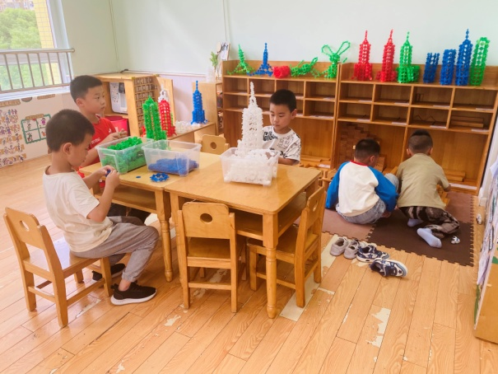  多多、橙子、宸宸在用雪花片建构火箭；豆豆、点点用积木搭建幼儿园。 | 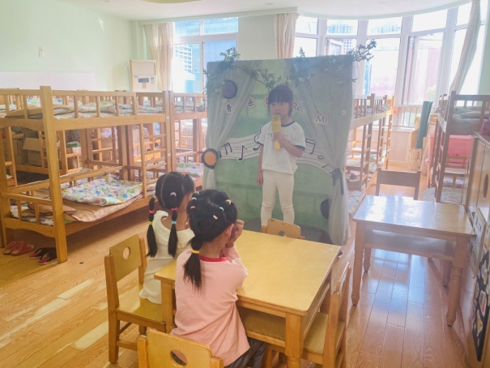  小小用话筒唱歌，希希、叮当在下面当小观众。
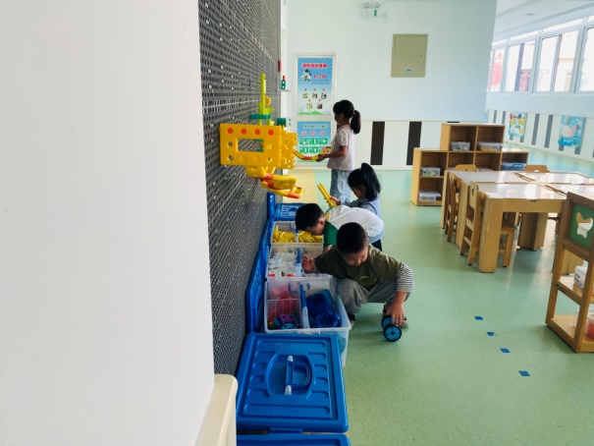  竞竞、朋朋、噜噜、伊一在智高区用积木建构轨道。 | 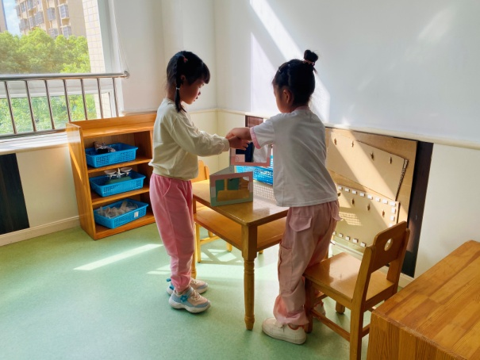  一一、琪琪探索将镜子摆放不同角度所看到的积木数量。
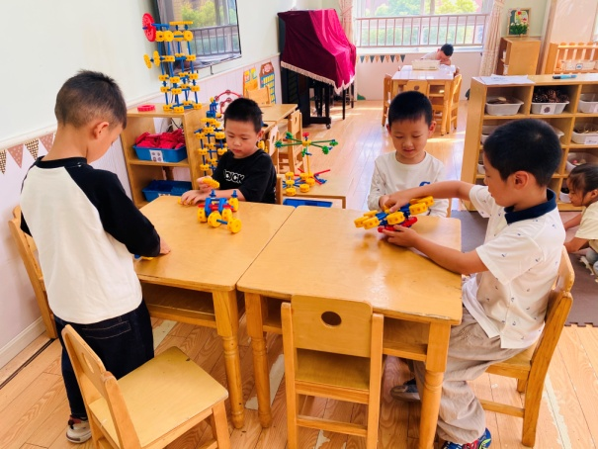  棒棒和阳阳用万能工匠拼搭小车；嘟嘟和安安合作拼搭大陀螺。 | 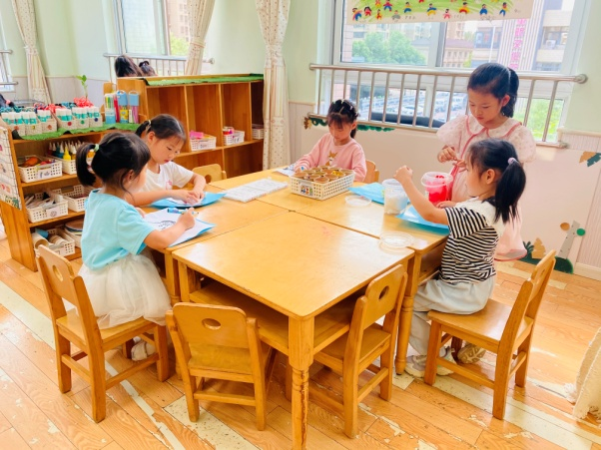  恬恬折纸并涂画彩色制作彩色伞面，棉棉、露露绘画大班小朋友能干的事，舒舒、可心合作泥塑月兔和月球。
2.值日生工作：
今日值日生：
发湿巾和餐盘的是李梓朋，发筷子的是陈艺萱，小朋友们的值日生工作做得很认真喔！

3.集体活动
诗歌：我最爱祖国
这是一首富有意境的诗歌。诗歌采用复句排比的方式，分别描述了“我”在小班、中班、大班时对“最爱谁，最喜欢什么”的不同理解，感情色彩浓厚，通过对比体现出了“我”的成长历程，也表达了浓厚的爱国情感，也符合幼儿的年龄特点和情感发展规律，能引起孩子们情感上的共鸣。赵毓宁、李兴琪、王紫妍、陈艺萱、杨佳伊、焦云舒、李伊一、高羽安、罗景宸、郭煜霖、肖尧、李子木、张一嘉、张嘉辰、梁沐棉能认真倾听，结合图片理解诗歌内容并大胆讲述自己的想法。徐佳禾、赵希羽、张漪乐、杨梦露、朱琪玥、左轶萱、徐亿涵、陈竞泽、贺健宸、李梓朋、夏天一、郭颜睿、秦苏安、邵崔钰、宋恬恬能看图标有感情地朗诵诗歌，感受成长的快乐，进一步萌发热爱祖国的美好情感。

4.生活观察：
观察时间：2024.9.23
观察对象：大三班今日来园幼儿
观察者：耿佳、刘恬君、丁丹娜
观察目的：具有良好的生活习惯与生活能力（指向能力）
观察内容：
①坚持午睡
②主动饮用白开水
③游戏后整理好玩具
④按时进餐（点心、午餐）
观察背景：
纵观幼儿在园一日生活中的各种小事 ，已经进行了一段时间的“具有良好的生活习惯与生活能力”观察记录。旨在让幼儿保持有规律的生活，养成良好的作息、饮食、卫生习惯。如：早睡早起、每天午睡、按时进餐、吃好午餐等。
（备注：家园共同合作，才是最高效的方式呀！）
儿童 | 坚持午睡 | 水杯喝完 | 整理好玩具 | 用好点心、吃完午餐
张一嘉 | ★ | ★ | ★ | ★
贺健宸 | ★ | ★ | ★ | ★
秦苏安 | ★ | ★ | ★ | ★
高羽安 | ★ | ★ | ★ | 未吃完
徐佳禾 | ★ | ★ | ★ | ★
肖尧 | ★ | ★ | ★ | 未吃完
杨梦露 | ★ | ★ | ★ | ★
王凝音 | 请假
李子木 | ★ | ★ | ★ | ★
焦云舒 | ★ | ★ | ★ | ★
李兴琪 | ★ | ★ | ★ | ★
陈艺萱 | ★ | ★ | ★ | ★
杨佳伊 | ★ | ★ | ★ | ★
朱琪玥 | ★ | ★ | ★ | 未吃完
赵希羽 | ★ | ★ | ★ | 未吃完
陈竞泽 | ★ | ★ | ★ | 未吃完
徐亿涵 | ★ | ★ | ★ | ★
罗景宸 | ★ | ★ | ★ | ★
左轶萱 | ★ | ★ | ★ | 未吃完
张漪乐 | ★ | ★ | ★ | 未吃完
王紫妍 | ★ | ★ | ★ | ★
夏天一 | ★ | ★ | ★ | 未吃完
邵崔钰 | ★ | ★ | ★ | ★
郭煜霖 | ★ | ★ | ★ | ★
郭颜睿 | ★ | ★ | ★ | ★
李梓朋 | ★ | ★ | ★ | 未吃完
李伊一 | ★ | ★ | ★ | 未吃完
赵毓宁 | ★ | ★ | ★ | 未吃完
张嘉辰 | ★ | ★ | ★ | ★
宋恬恬 | ★ | ★ | ★ | 未吃完
秦修诚 | 请假
5.温馨提示
天气冷热起伏大，请各位家长根据孩子情况适量增减衣物，并注意卫生，勤洗手，勤剪指甲。

